A Parma tutte le tecnologie per la fabbrica intelligente
Lo stand B&R: grandi dimensioni, grande successo
Migliaia di specialisti in automazione si sono riversati tra i padiglioni di una SPS IPC Drives Italia frizzante e densa di novità. Questa sesta edizione ha raggiunto cifre record con 28.614 visitatori e la presenza di 674 espositori.
Nello stand arancione, quest'anno ancora più grande e costantemente gremito di visitatori, hanno riscosso grande successo le tecnologie abilitanti per la fabbrica intelligente, produttiva, efficiente, sicura e con qualità certificata.
Soluzioni per tutte le necessità
Tra le tante novità presentate da B&R che hanno suscitato l'interesse generale il protagonista è stato il sistema di trasporto modulare Industrial-grade LLM (long linear motor), una tecnologia perfettamente integrata con tutti i sistemi in movimento, inclusa la robotica, che combina una grande flessibilità con affidabilità e disponibilità da produzione intensiva.
mappView, il nuovo modo di creare interfacce uomo macchina accattivanti, ergonomiche, funzionali e sicure, sfruttando le tecnologie Web all'interno dell'ambiente di automazione, ma senza dover conoscere i linguaggi del web.
Le nuove taglie dei rivoluzionari drive ACOPOS P3, che abbattono fino a due terzi gli spazi necessari per il controllo di movimento e le nuove CPU Compact S della famiglia X20, tutta la potenza per il controllo di macchina nello spazio di 3,75 centimetri...
Dopo il lancio ufficiale in marzo, finalmente portato al grande pubblico italiano, APROL, la piattaforma DCS aperta e flessibile per il controllo di fabbrica, di processo, di impianti e infrastrutture, per ottimizzare la produzione e fare business intelligence. A presentarlo insieme a B&R, gli specialisti del competence center di casamadre e alcuni integratori qualificati sul sistema APROL.
E tanto altro ancora...

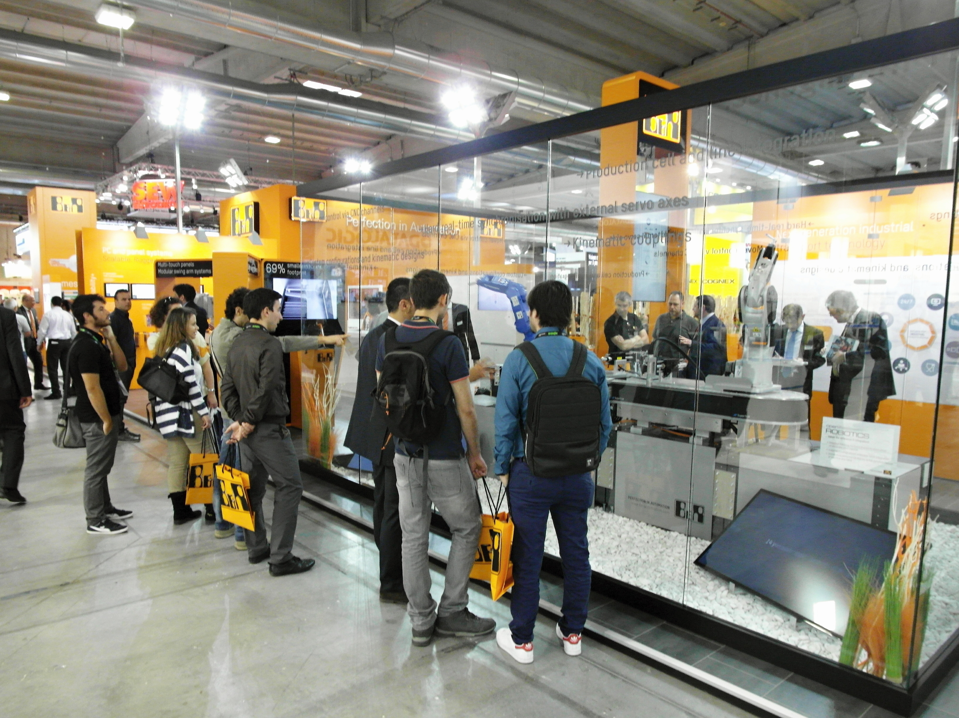
Lo stand B&R, ancora più grande e sempre gremito di persone.
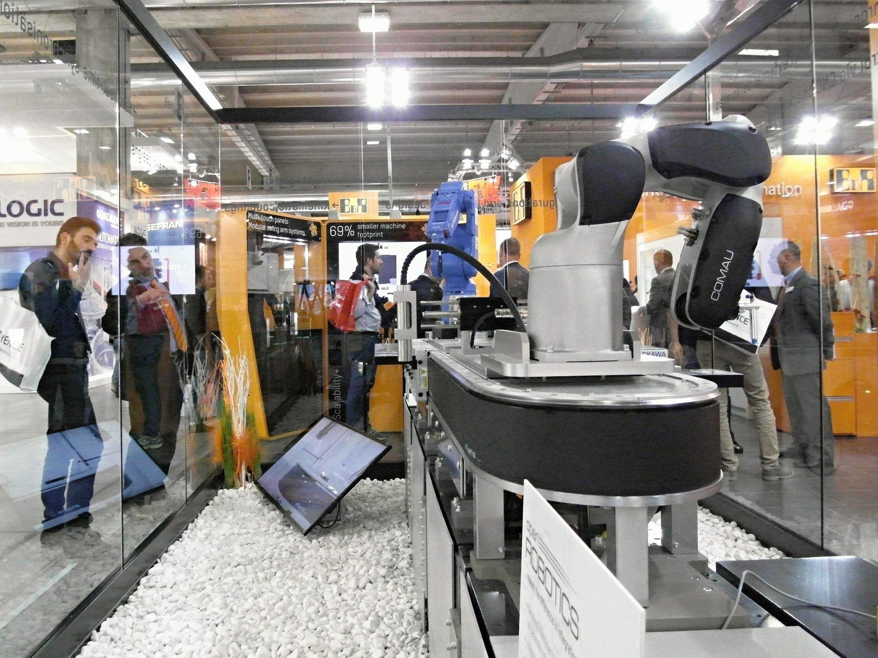
Il sistema di trasporto modulare Industrial-grade LLM.
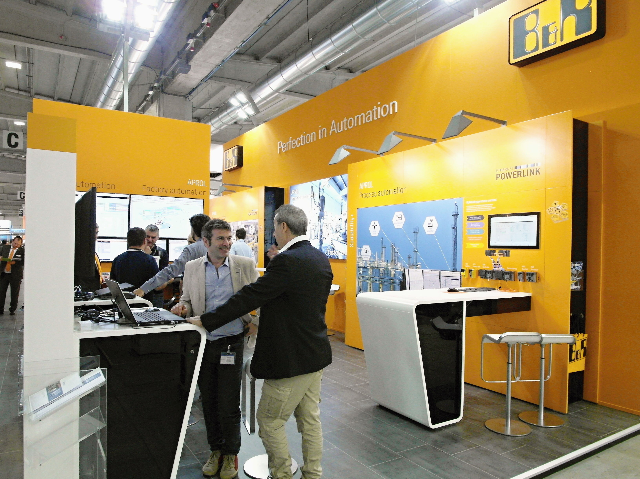
Gli specialisti del competence center di casamadre e alcuni integratori qualificati presentano APROL.

A proposito di B&R
B&R, una divisione del Gruppo ABB, è leader globale nell'automazione industriale con sede in Austria. B&R combina tecnologia all'avanguardia con ingegneria avanzata per fornire ai clienti, praticamente di ogni settore, soluzioni complete per l'automazione di macchine e fabbriche, controllo del movimento, HMI e tecnologia di sicurezza integrata. Con gli standard di comunicazione IoT industriale tra cui OPC UA, POWERLINK e openSAFETY, nonché il software Automation Studio, B&R ridefinisce costantemente il futuro dell'ingegneria dell'automazione. Lo spirito innovativo che mantiene B&R all'avanguardia nell'automazione industriale è guidato dall'impegno a semplificare i processi e a superare le aspettative dei clienti.
Per maggiori informazioni, visita www.br-automation.com

